МИНИСТЕРСТВО НАУКИ И ВЫСШЕГО ОБРАЗОВАНИЯ

РОССИЙСКОЙ ФЕДЕРАЦИИ

ФЕДЕРАЛЬНОЕ ГОСУДАРСТВЕННОЕ БЮДЖЕТНОЕ

ОБРАЗОВАТЕЛЬНОЕ УЧРЕЖДЕНИЕ ВЫСШЕГО ОБРАЗОВАНИЯ

«ОРЛОВСКИЙ ГОСУДАРСТВЕННЫЙ УНИВЕРСИТЕТ

ИМЕНИ И.С. ТУРГЕНЕВА»

Кафедра программной инженерии

**ОТЧЕТ**

по лабораторной работе № 1

на тему: «Расчет характеристик качества разработки программ по метрикам Холстеда»

по дисциплине: «Качество и тестирование программного обеспечения»

Вариант 18

Выполнил: Шорин В.Д. Шифр: 171406

Институт приборостроения, автоматизации и информационных технологий

Направление: 09.03.04 «Программная инженерия»

Группа: 71ПГ

Проверили: Ужаринский А.Ю., Конюхова О.В.

Отметка о зачете:

Дата: «____» __________ 2020 г.

Орел, 2020 г.**Задание на лабораторную работу:**

Разработать алгоритм решения задания в соответствии с вариантом. Реализовать разработанный алгоритм на трёх языках программирования. Для каждой реализации рассчитать метрики качества программы Холстеда: словарь программы, длина реализации, объём программы, потенциальный объём программы, уровень качества программирования, сложность понимания, трудоёмкость кодирования, время кодирования, информационное содержание программы, уровень языка.

Составить алгоритм и программу, которые в одну и ту же переменную вводят вещественные значения X, удовлетворяющие условию 1 < |Х| < 3 (количество вводимых Х заранее неизвестно) и для каждого Х находят значения 15-ти членов ряда и их сумму 1 /x + 1/ 3*x3 – 1/ 5*x5 + ….

**Выполнение работы:**

Алгоритм:

1. В бесконечном цикле:
   1. Получить значение переменной Х от пользователя.
   2. Проверить на удовлетворение условия 1 < |Х| < 3.
      1. Если не удовлетворяет, то выход из цикла.
   3. В цикле от 0 до 15 посчитать сумму ряда.
   4. Вывести значение суммы на экран.

Программа на С++:

#include <iostream>

#include <cmath>

float GetRowSum(float x){

float sum = 0;

int d = 1;

for(int i = 0; i < 15; i++) {

sum += 1 / (d * pow(x, d));

d += 2;

}

return sum;

}

int main() {

while(true) {

float x = 0;

std::cout << "Enter X:";

std::cin >> x;

if(std::abs(x) < 1 || std::abs(x) > 3) {break;}

std::cout << "Row sum: " << GetRowSum(x) << std::endl;

}

return 0;

}

Измеряемые характеристики:

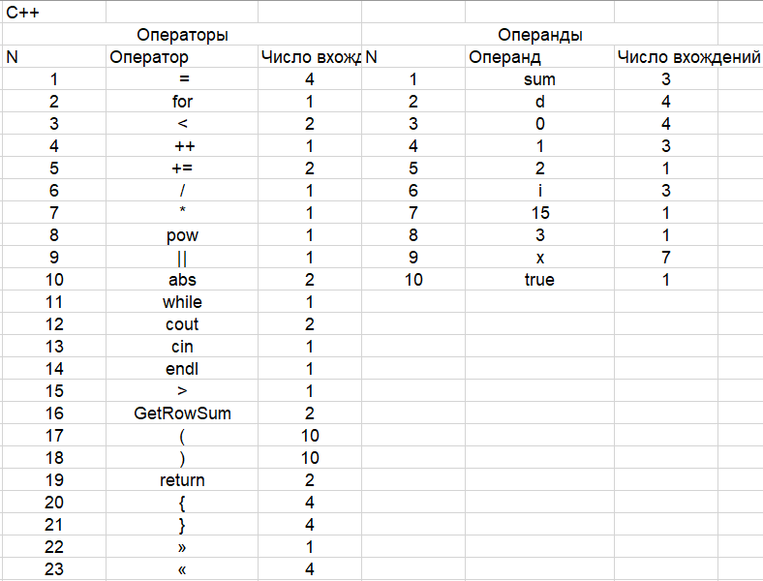

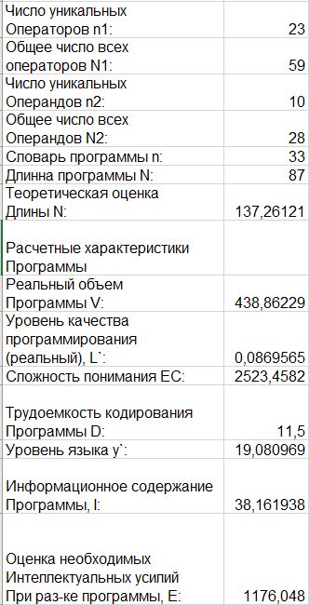

Программа на С#:

using System;

namespace Lab_1{

class Program {

static double RowSum(double x) {

double sum = 0;

int d = 1;

for (int i = 0; i < 15; i++) {

sum += 1.0 / (d * Math.Pow(x, d));

d += 2;

}

return sum;

}

static void Main(string[] args) {

while (true) {

double x = 0;

Console.WriteLine("Enter X: ");

x = Convert.ToDouble(Console.ReadLine());

if(Math.Abs(x) < 1 || Math.Abs(x) > 3) { break;}

Console.WriteLine($"Row sum: {RowSum(x)}");

}

}

}

}

Измеряемые характеристики:

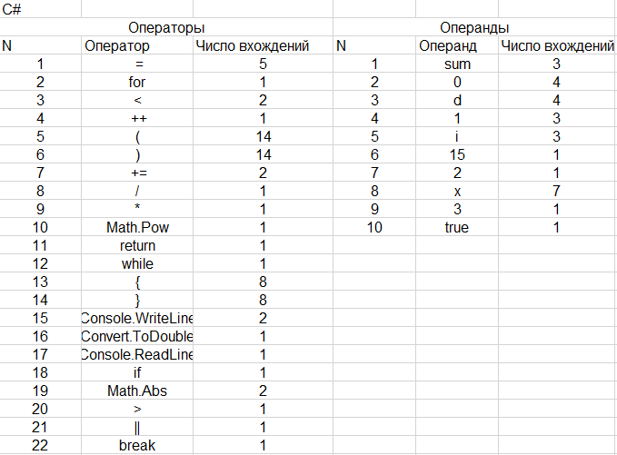

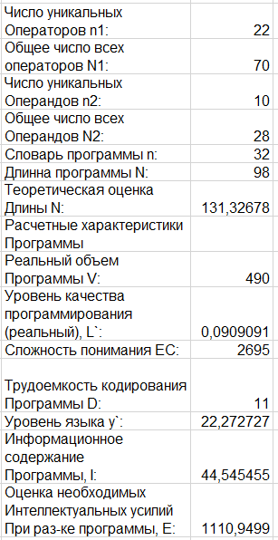

Программа на Python:

while True:

x = float(input("Enter X:"))

if abs(x) < 1 or abs(x) > 3: break

summ = 0

d = 1

for i in range(15):

summ += 1 / (d * pow(x, d))

d += 2

print("Row sum: " + str(summ))

Измеряемые характеристики:

